2012年数字迎新系统注意事项

- 迎新系统使用
1. 迎新系统登陆地址：http://yx.bzu.edu.cn
2. 迎新系统使用：
（1）输入用户名和密码后，进入系统，将光标定位在文本框中，用扫描枪对准学生通知书上的条形码，听到响声，文本框中就会出现学号或准考证号，单击确定，开始办理相应业务。
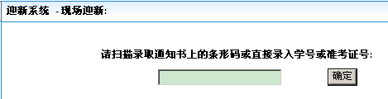
（2）财务处：为未交费的学生办理交费或绿色通道（贷款、缓交），根据具体情况依次点击。
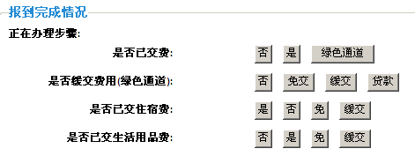
另外，在页面左侧的数据上传和下载栏目中，可以下载学生的交费信息。
（3）系院：为已经交费或办理绿色通道的学生办公报到手续，根据具体情况操作如下。
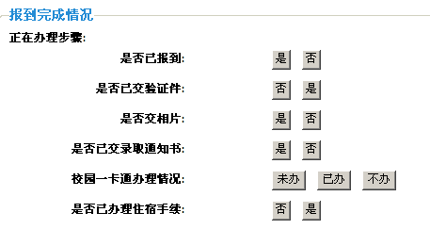

另外，在页面左侧的新生报到信息统计和新生报到信息统计（系所）中，可选择统计项目，单击“统计”按钮，查看新生报到、交费等情况。
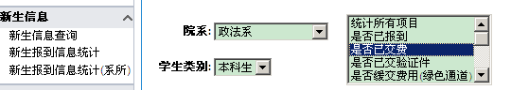
在页面左侧的数据上传和下载栏目中，可以下载本系院新生数据信息，比对一下系统中新生人数是否一致，是否有错误信息。
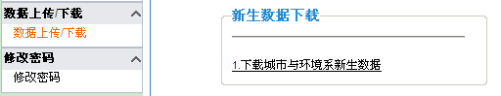

（4）学工处：为已交住宿费和生活用品费的学生办理住宿用品的领取。
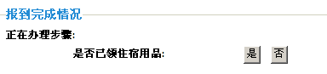
另外，在页面左侧的数据上传和下载栏目中，可以下载已经领取住宿用品的学生信息。
（5）保卫处：为需要落户口的学生办理手续。
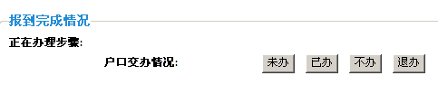
另外，在页面左侧的数据上传和下载栏目中，可以下载已经办理户口的学生信息。
- 扫描枪使用注意事项
使用注意事项：
- 扫描条码前请使用鼠标先点击一下网页上的输入框以确保光标在输入框内。扫描时请轻按按键，确保激光照射在全部条码上并且与条码垂直。条码不能识别时,请松开按钮重新按下按键将激光照射在整个条码上并调节扫描枪到条码的距离。
- 如果感觉扫描枪不好用请扫描一下以上条码，使扫描枪恢复出厂设置，再使用。
- 如果室外光线较强，可能会导致条码不易识别 ，扫描的时候请用手遮挡一下光线，使条码区变暗，再扫描。
- 专升本的学生通知书上面没有条码，请输入通知书上的打印顺序号，查询学生信息。
- 无线网络使用
请各系自己准备带有无线网卡笔记本电脑。本次迎新现场使用新建的校园无线网络。连接方式：首先选择 “yingxin” 开头的无线ssid，建立无线连接，连接连接密码为20120908（不要对迎新操作人员以外的人泄露此密码以防登陆用户太多影响无线设备正常运行），建立连接后用户名为test001—test100，密码为123。请各系院、相关部门提前到迎新区测试。
四．现场支持电话：
网络中心办公室：3190077
李希炳：13705439869
李波：13061029716
方伟：15054397510

